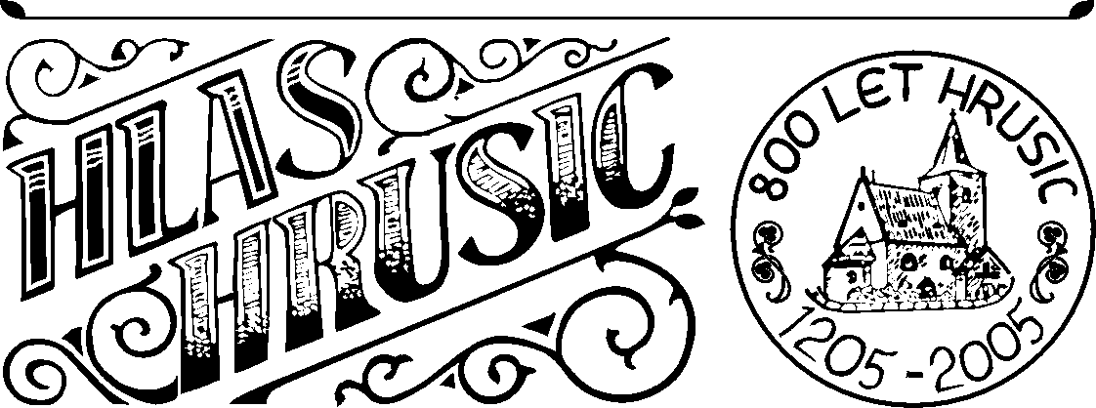
ročník 40 Duben 2008 číslo 4

VYDÁVÁ OBEC HRUSICE, WWW.OBEC-HRUSICE .CZ, OUHRUSICE@QUICK.CZ, TEL/FAX 323655326

První písemná zmínka o Hrusicích je uchovaná v panovnickém dekretu Přemysla Otakara I., daného na pražském hradě 17. ledna 1205. ( Kromě jména Hrusice se vyskytuje i tvar Hrušice. )

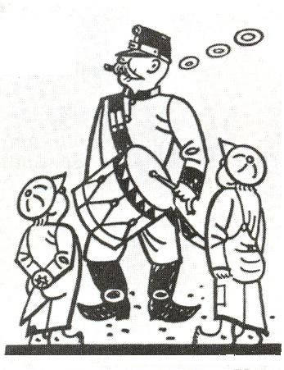
ZPRÁVY Z OBCE

Výměna občanských průkazů v roce 2008
Letos proběhne poslední etapa povinné výměny občanských průkazů. První byla zahájena v roce 2005, hlavním cílem byla náhrada občanských průkazů, odpovídající evropským standardům s kvalitativně vyššími bezpečnostními prvky. Občanské průkazy bez bezpečnostních prvků obsahují pouze lepenou fotografii, jsou snadno padělatelné a zneužitelné. Občanské průkazy jsou vydávány státem pouze státním občanům České republiky, bezpečnostní prvky v těchto dokladech jsou proto nezbytné. Před letošní poslední výměnnou občanských průkazů proběhly již tři tyto povinné výměny. Pro vaší informaci, pokud se snad ještě někdo najde a nemá provedenou výměnu: občanské průkazy vydané do 31.12.1994 – provedená výměna nejpozději do 31.12.2005, občanské průkazy vydané do 31.12.1996 – provedená výměna nejpozději do 31.12.2006, občanské průkazy vydané do 31.12.1998 – provedená výměna nejpozději do 31.12.2007. V letošním roce bude výměna občanských průkazů za průkazy se strojově čitelnými údaji ukončena a bude se vztahovat na občanské průkazy vydané do 31. 12. 2003. Žádost o vydání však musí být podána nejpozději do 30. listopadu 2008. V této souvislosti upozorňuji, že výměna se nevztahuje, stejně jako v předešlých etapách, na občany narozené před 1. 1. 1936 !!!
Rozpočet obce na rok 2008
Rozpočet obce na rok 2008 je vyvěšen na úřední desce obecního úřadu a současně jej naleznete na stránkách obce www.obec-hrusice.cz.
Školné
Informace o úhradách školného základním školám za žáky trvale bydlící v naší obci. Jedná se o takzvané neinvestiční náklady, které si obce jako zřizovatelé ZŠ vyčíslí a pak požadují po naší obci. Naše děti navštěvují ZŠ v Mnichovicích, Říčanech, Stránčicích, Ondřejově, Benešově a celkem za naše školáky hradíme cca 350.000,-Kč. Nejvíce žáků navštěvuje ZŠ v Mnichovicích, celkem 40 a současně také nejvíce této škole platíme za 1 žáka – 7.770,-Kč za školní rok.
Divadlo v Hrusicích
V sobotu 12. dubna 2008 se v naší hrusické sokolovně již popáté představil divadelní soubor z Chocerad za vedení režisérky paní Miroslavy Cinkeisové . První vystoupení bylo v roce 2003 s divadelní hrou „Strakonický dudák“, pak již následovaly hry „Mušketýři po 30 letech“, „Nejkrásnější válka“, Divotvorný hrnec“ a naposledy pohádka od Jana Drdy „Dalskabáty hříšná ves, aneb zapomenutý čert“. Tato pohádka s velkým počtem herců a délkou přes 2 hodiny byla, jak již je zvykem od tohoto divadelního souboru, brilantním vystoupením a velkým zážitkem. Nakonec, sama návštěvnost jasně vypovídá o kvalitě tohoto souboru. Jenom pro porovnání: první vystoupení v roce 2003 navštívilo 34 platících diváků a poslední dubnové již 84 platících diváků + cca 30 dětí. K tomu není co dodat, ale pouze se těšit na příští rok, kdy se tento divadelní soubor v Hrusicích s hrou od Josefa Tomana „Slovanské nebe“ ( hra pojednává o příchodu Slovanů s praotcem Čechem na horu Říp), opět představí.

Upozornění
Začínající růst trávy nás donutil „vytáhnout“ po zimě sekačky a jiné stroje pro údržbu zahrad a zahájit údržbu svých obydlí. V této souvislosti chci připomenout nepsané pravidlo, které platí již několik let a to, že minimálně v neděli si zachováme klid a nebudeme používat sekačky, křovinořezy, motorové pily, rozbrušovačky a jiné hlučné přístroje a budeme ke svým sousedům a okolí ohleduplní. A na závěr, nebojte se to říci svému sousedovi, pokud pravidlo o klidu v neděli porušuje. Věřím, že není nutné na vše vydávat zákaz formou obecně závazné vyhlášky.
A ještě něco k naší mládeži
Naší obec navštěvuje v současnosti veliké množství turistů. Lavičky umístěné po obci mají svůj účel to znamená, že jsou určeny k odpočinku a normálnímu sezení. Co ale vidíme? Naše mládež /některá/ sedí na opěradlech a boty znečisťuje sedací plochu. Navíc s pořádkem okolo laviček si nedělají žádné starosti, papíry, krabičky od cigaret odhodí vedle – však on to někdo uklidí. Tak-že milá mládeži, s tímto končíme! Na lavičkách budeme sedět normálně, odpady po sobě uklidíme. Věřím, že po přečtení tohoto článku Ti , kterých se to týká, umyjí lavičky od ušpinění a provedou úklid okolo laviček.

Ještě mě dovolte v této souvislosti požádat rodiče dětí, které navštěvují naše dětské hřiště o jednu laskavost: nedovolujte svým dětem hraní a skákání po pomníku /bustě/ Josefa Lady. Myslím, že to není důstojné a navíc již došlo k uvolnění některých kamenných kvádrů.
S veškerou úctou Ladislav Tesařík, starosta obce
Valná hromada TJ Sokol Hrusice
V sobotu 8. března 2008 se v místní sokolovně konala Valná hromada TJ Sokol Hrusice. Za mimořádně velké účasti 82 členů /v roce 2007 účast 36 členů/, předseda TJ Ladislav Tesařík přednesl zprávu o činnosti jednoty za rok 2007. Především byly zmíněny priority hrusické tělovýchovy na období let 2008-2009. To znamená v roce 2008 rekonstrukce sokolovny a v roce 2009 výstavba kabin na fotbalovém hřišti. Podrobnější informace byly uvedeny v únorovém „Hlasu Hrusic“. A nyní k činnosti jednoty za uplynulý rok: k 31.12.2007 měla jednota celkem 179 členů, včetně mládeže. TJ sdružuje fotbalový oddíl, tenisový oddíl a odbor SPV /sport pro všechny/. Fotbalový oddíl má v mistrovské soutěži 4 mužstva, dospělí A+B, dorost a žáky. Celkové příjmy za rok 2007 činily 582.342,85 Kč-dotace z této částky činí: dotace od Obecního úřadu 240.000,-Kč/výměna střešní krytiny/, dotace od Krajského úřadu 150.000,-Kč, dotace od ČSTV Praha-východ 83.287,-Kč. Celkové výdaje činily 641.590,49 Kč. Stav peněžních prostředků k 31.12.2007 = 125.793,05 Kč. Po oficielním programu byli vyhlášeni a oceněni nejlepší hráči fotbalového oddílu: A mužstvo Jiří Kokeš, B mužstvo Petr Karlík, dorostenec Ondřej Urban, žák David Vávra.

Závěrem potěšitelná zpráva: 1. dubna 2008 byl oficielně založen poprvé v historii naší jednoty volejbalový oddíl. Celkem má 18 členů a tento výbor: předseda Andrea Stocková, Hrusice čp. 198, místopředseda Jiří Borovička, Hrusice č.ev.0202, pokladník Jan Kopecký, Hrusice čp. 15.
Ladislav Tesařík, předseda TJ
Ohlasy čtenářů
Dlouholetí čtenáři „Hlasu Hrusic“ vědí, že náš časopis měl rubriku pod názvem „Žijí mezi námi“, kde jsme psali o osobnostech naší obce. Mimo jiné jsme psali o doc.MUDr.Václavu Smetanovi, majiteli rekr.chaty č.ev. 017 na Hubačově, o jeho vztahu k naší obci a jeho lékařské profesi. Bylo to nádherné vyznání a poučné čtení. V nedávné době jsem od doc. MUDr.Václava Smetany obdržel dopis / v souvislosti s předáním nemovitosti svému synovi/, ze kterého mě dovolte ocitovat jeho závěr. Cituji: Závěrem používám této příležitosti, vážený pane starosto, abych se s Vámi osobně rozloučil i s obcí, která tak ovlivnila můj život. Bez úrazu bych se ani býval v komunistickém režimu na studium mediciny nedostal. Loučím se s lítostí, fyzicky však již pobyt v chatě nezvládám, nehledě k tomu, že Hubačovský rybník a jeho okolí není už tím, čím bývalo. Konec citátu. S pozdravem a díky doc. MUDr. Václav Smetana, emeritní přednosta 2. ortopedické kliniky UK a FN v Motole.

Ze života římskokatolické hrusické farnosti
Opět pokračujeme v rozboru modlitby Páně: „ALE ZBAV NÁS OD ZLÉHO … „
Tři druhy zla: 1. nemoc a smrt - tedy zlo fyzické; 2. zlo morální - tím je hřích a 3. Zlý s „velkým Z“ - a to je ďábel. Až se jednou dostaneme do nebe, tam už nás nebude nic bolet, budeme nesmrtelní; do nebe nemá ten „Zlý“ přístup.Ale dokud jsme zde na zemi, musíme bojovat s nemocemi a počítat se smrtí. Nejde jen o to, abychom si nemoci svou neopatrností nepřidělávali, ale kdy už přijdou, abychom je dokázali nést případně jako trest za své hříchy či jako oběť za záchranu duší druhých lidí. Naše největší životní dílo není postavený dům, zasazený strom či početná rodina, která zde po nás zůstane. Ale největší životní dílo je: dobrá smrt. Taková smrt, aby po ní následovalo nebe či alespoň očistec. Tam je rozhodující boj proti tomu Zlému, který se snaží nám toto dílo překazit. Nemůžeme spoléhat na to, že to jednou nějak zvládneme, když mu neodporujeme už teď denně v boji se hříchem. A když přece jen někdy prohrajeme, je zde lítost a svatá zpověď, kde se dá vše napravit. Mysleme tedy na cíl svého pozemského života, kterým je život věčný v nebi a do té prosby: „Zbav nás od zlého“ vkládejme všechnu vroucnost, abychom s Boží pomocí proti zlu obstáli. P. Ivan Kudláček, farář mnichovicko-hrusické farnosti

Úctyhodné čtyřicátiny…..

Je opravdu těžké tomu uvěřit, ale je to tak. Hrusický obecní časopis v letošním roce oslavuje již celých čtyřicet let své existence. Má-li za sebou tak dlouhou historii nějaký celostátní deník či časopis, je to jistě svědectvím jeho úspěšnosti a čtenářské pozornosti. Je-li ovšem oslavencem měsíčník vydávaný nevelkou obcí v srdci Čech, je to událost hodná nejvyšší úcty a pozornosti. Nemám bohužel dostatek informací, ale domnívám se, že podobných tak dlouhodobě vydávaných místních časopisů v naší republice mnoho není (pokud vůbec nějaké jsou). O to více mohou být obyvatelé Hrusic na svůj časopis a jeho skutečně pozoruhodnou historii hrdí.

Historicky přesně vzato spadají počátky Hlasu Hrusic již do roku 1967. V tomto roce se totiž objevila v časopise Senohrabská hláska vydávaném v sousedních Senohrabech zvláštní samostatná příloha, která nesla název Hlas Hrusic. Autorsky tuto přílohu zpracovali Ing. F. Drahorád, J. Jedlička a J. Kadlus. Grafickou úpravu navrhl V. Grgurič. (Jeho hlavičku titulní strany používá časopis dodnes.) Příloha měla mezi čtenáři značný ohlas, a tak se hrusičtí občané a tehdejší orgán místní samosprávy, místní národní výbor, rozhodli vydávat pod stejným názvem pravidelně jednou za měsíc svůj vlastní časopis. Zpočátku vycházel jako naprosto samostatná příloha Senohrabská hlásky a od následujícího roku 1969 již jako zcela nový místní časopis.
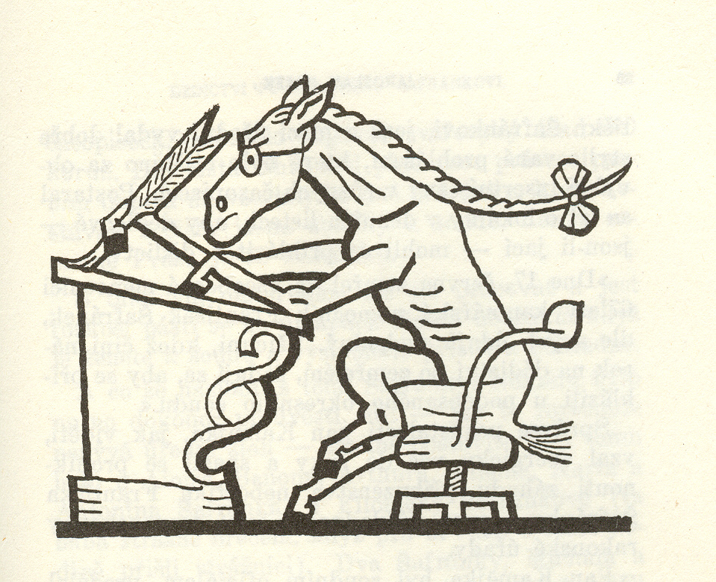
Čtyři desetiletí, tj. čtyřicet ročníků, téměř pět set vydaných čísel, více než tři tisíce stran textů a obrázků a ilustrací – je to opravdu dlouhá a obsažná historie, která Hlasu Hrusic náleží. Dnes o ní můžeme psát hlavně proto, že se v naší obci vždy nalezli ochotní a schopní občané, kteří neváhali přiložit ruku k dílu a podílet se na jeho vzniku. Je to dlouhá řada jmen a nositeli každého z nich jistě náleží upřímné poděkování, protože to byli oni, kdo prací svého ducha a svých rukou přispěli k tomu, že se naše obec může pyšnit časopisem s tak úctyhodnou tradicí.
Největší odpovědnost vždy nesli ti, kteří stáli v čele redakční rady: Ing. František Drahorád, Ing. M. Štorc, J. Šalda, Vincenc Hudák, Jaroslava Bukovská, doc. Dr. Martin Hemelík, CSc., J. Šulc, Ladislav Tesařík. Celkový ráz a styl vždy udávali ti, kteří vytvářeli grafickou stránku časopisu: V. Grgurič, Josef Vrána, Ing. Miloslav Milostný, doc. Dr. Martin Hemelík, CSc, JUDr. Luboš Bárta, Jan Koudelka, Ladislav Tesařík a Vladimír Püschner. Snaha a práce všech těchto lidí by ovšem nebyla nic platná, pokud by časopis neměl svůj obsah, který mu dodávali jednotliví dopisovatelé a přispěvatelé. Mezi nimi je třeba na prvním místě jmenovat pana Františka Čiháka z čp. 30. Tento jistě nejznámější a nejvýznamnější hrusický „písmák“ uveřejnil na stránkách Hlasu Hrusic bezpočet nádherných příspěvků věnovaných nejstarší hrusické historii, hrusickému místopisu, ladovské tématice, ohlasům díla J. Lady a mnoha a mnoha dalším tématům. Bez nadsázky lze říci, že to byl právě F. Čihák, kdo vtiskl našemu časopisu tvář a až do své smrti v roce 1992 byl jeho „dobrým duchem“. Avšak nebyl to jen tento příslušník starého hrusického selského rodu. Dobrých přispěvatelů měl Hlas Hrusic více. V dávných dobách počátků to byl například hrusický chatař Vilém Řehák nebo pověstný hrusický knihovník F. Strnad z čp. 62. Později uveřejnil na stránkách časopisu mnoho příspěvků i hrusický kronikář Ant. Vávra z čp. 147 a zdatným dopisovatelem byl rovněž šerif Spojených osad Hrusic Ing. M. Milostný. O nejrůznějších tématech z díla hrusického rodáka malíře J. Lady napsal mnoho článků znalec tohoto díla Dr. R. Khel, CSc. Různé otázky hrusické historie i současnosti, resp. některé náměty z hrusických kulturních dějin zpracoval ve svých příspěvcích doc. Dr. M. Hemelík, CSc. Samozřejmě, že již více než dvě desetiletí je z titulu své funkce pravidelným dopisovatelem Hlasu Hrusic také hrusický starosta L. Tesařík. Bylo by možno jistě uvádět i další jména, neboť těch, kteří se tak či onak zapsali do historie časopisu jsou desítky či možná stovky.
Nebylo by ovšem dobré opominout ty, kteří se starali o technické zázemí časopisu, ať už to byly strojové přepisy na tiskové blány, přepisy do digitální podoby a nebo kresby ilustrací. V samotných počátcích zajišťovala přepis textů M. Hanušková z čp. 7, později pak J. Bukovská, Ing. Z. Bukovský a doc. Dr. M. Hemelík, CSc., který také zpracovával časopis od roku 1993 již v počítačové podobě. Později počítačovou podobu vytvářel JUDr. L. Bárta a J. Koudelka, v současnosti má tuto stránku na starosti V. Püschner.
Je to opravdu dlouhá řada jmen těch, kteří se tou či onou měrou podíleli na vzniku Hlasu Hrusic. Ostatně za čtyřicet let existence časopisu to není ani tak překvapivé.

Hlas Hrusic letos slaví své čtyřicátiny. Za čtyři desítky let své existence poskytl svým čtenářům mnohé – aktuální informace z dění v obci, důležité zprávy z jednání orgánu místní samosprávy, seznámení s nejdůležitějšími opatřeními týkajícími se života v obci, stejně jako krátké zprávičky ze společenského života a domácí kroniky, výsledky sportovních soutěží, zprávy o kulturních akcích a ohlasech na ně, informace o dění v místních spolcích, základní škole, mateřské školce, obecní knihovně atd. Ale Hlas Hrusic nebyl ve své dlouhé historii nikdy pouze informačním bulletinem. Na jeho stránkách se mohli čtenáři seznamovat s mnohými zajímavostmi z hrusické historie dávné i nedávné, s pozoruhodnými osudy hrusických rodáků a občanů. Především se však mohli čtenáři setkávat s dílem nejslavnějšího hrusického rodáka malíře Josefa Lady v nejrůznějších podobách, s tím, jak na něj reagovaly některé slavné osobnosti naší kultury i obyčejní návštěvníci naší obce, s tím, jak toto dílo proslavilo Hrusice v celém světě, s tím, jak důležitou roli hrálo a hraje Ladovo dílo v české kultuře.
Prostě a krátce řečeno Hlas Hrusic byl v celé své historii časopisem, na který se jeho čtenáři těšili a který jim vždy byl dobrým zdrojem informací, zábavy a poučení. Do dalších desítek let existence nelze než popřát tomuto časopisu, aby tomu tak bylo i nadále a aby jeho čtenáři byli vždy spokojení.
MH

Ohlasy návštěvníků

Návrat po 25 letech.
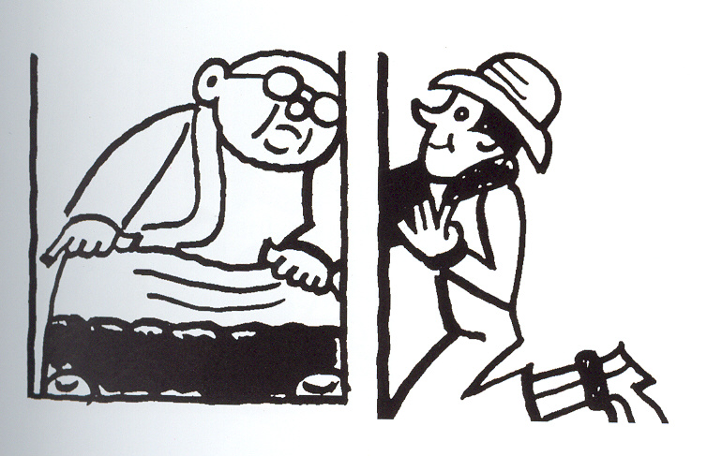
Je to neuvěřitelné, uběhlo již čtvrt století, kdy jsem navštívila naposledy osobně milé Hrusice. Právě se opravoval Památník Josefa Lady a na hospodě “U Sejků” ještě nebyly známé kresby, oznamující “Vítejte v Hrusicích”. V mysli jsem se však během let na tato místa vracela častokrát. Sbírám totiž mimo jiné pohlednice, také ty od Mistra Josefa Lady.
Můj život prošel mnohými změnami a nyní žiji v blízkosti svých dcer a vnoučat v kanadské Ottawě. A tak, jako kdysi, pokračuji ve sbírání pohlednic /také známek a autogramů/ a mé sbírce opět vévodí vedle M.Alše, Marie Fischerové-Kvěchové, Josefa Mánesa a dalších našich vzácných umělců, také pohlednice Josefa Lady a Aleny Ladové. Každoročně, když se většinou na podzim, vracím zpět k mamince, sestře a její rodině a ke svým přátelům, nezapomenu si sbírku doplnit o nové přírustky.
Když jsem v loňském roce ohlásila datum svého příletu mému sběratelskému příteli Ing.Jiřímu Koukalovi, filatelistovi ze Žďáru nad Sázavou,okamžitě reagoval slovy:”Tak to budu mít pro Tebe překvapení! Ne aby jsi datum změnila!” A opravdu slovo dodržel. Bylo to více jak překvapení, byl a je to zážitek na celý život. Chci se s Vámi touto cestou o něj podělit...
Byla jsem pozvána na výlet...Ve středu 7.listopadu 2007 mne a Jiřího vyzvedl v Praze u hlavní pošty náš další kolega filatelista p.Josef Franc, aby nás odvezl do Hrusic, podle předem připraveného plánu mého přítele. Právě v tento den totiž vycházela vánoční známka s betlémem Josefa Lady. Tento obrázek byl vydán na pohlednici již dříve a tak pro sběratele nebylo nic lákavějšího, než využít této možnosti a vytvořit si vlastní analogickou pohlednici, tzv.CM= Cartes Maximum. Jedná se o shodný obrázek na pohlednici s právě vydanou známkou a denním nebo příležitostním razítkem. Výlet do Mistrova rodiště byl tedy daný.
Nebylo právě hezké počasí, ale cesta do Hrusic nám utekla rychle, protože vzájemné povídání o sbírání i o životě neměly konce. Jeli jsme však neohlášeni a tak jsme ani nevěděli, kde se poštovna nachází a bude-li otevřena. Zastavili jsme tedy “zkusmo” před obecním úřadem a k našemu zjevnému překvapení nás uvítal sám pan starosta s tím, že poštovna je u něj a potřebné razítko také. Byl neuvěřitelně milý a ochotný. Trošku nás tím “zaskočil”, ale svou bezprostředností, s úžasně lidským pochopením pro sběratele, nám připravil nezapomenutelný den. Jeho trpělivé a pečlivé razítkování pohlednic Mistra Josefa Lady se shodnou známkou bylo obdivuhodné a okamžitě se nám stal velice blízkým. Přestože měl v ten den opravdu nabitý program, věnoval se nám s úsměvem, razítkoval neúnavně i všechny další materály, které si mí kolegové ”pro případ” přinesli a v jeho kanceláři panovala téměř dvouhodinová přátelská pohoda. Otázek jsme měli bezpočet, odpovídal nám rád a na každém jeho slově bylo znát, jak své Hrusice miluje a žije životem své obce. A je to také opravdu všude vidět a cítit...
Stejný pocit mám i dnes, kdy píši tyto řádky a moc si přeji, aby takových starostů, jako je pan Ladislav Tesařík, bylo v té naší maličké zemičce víc a víc! Takových, kteří i bez přepychových kanceláří, nadbytečných sekretářek, křišťálových lustrů, kožených sedaček a jiných “dekorací”, dovedou pracovat pro radost nás všech, zůstávají člověkem a jsou jedněmi z nás, bez povýšenosti a nadřazenosti.

Milí hrusičtí, máte opravdu bezvadného pana starostu. Ale vy to určitě víte. Jeho služební roky dokazují, že je to člověk na svém míste a věřím, že zůstane, pokud mu síly budou stačit. Přeji mu z celého srdce, aby byl stále obklopen nadšenými spolupracovníky ať již v zastupitelstvu a nebo přímo v obci, aby se mu spolu s vámi všemi podařily uskutečnit všechny plány pro rozkvět Hrusic.
Do kanadské Ottawy jsem si od pana starosty dovezla propagační materiály o Hrusicích, Josefu Ladovi i Pamětní list – všeho si velice vážím. Ale rozloučením s ním, se ješte můj den s “překvapením” neskončil. Měli jsme štěstí a nebo jak se říká “Díky Osudu”, jsme měli možnost se setkat s Mgr.Josefem Ladou. Vnuk slavného hrusického rodáka přijel posuzovat dětskou výtvarnou soutěž. Měli jsme dovoleno jej chvilku zdržet. Při řeči jsme si vzpoměli i na jeho návštěvu ve Svitavách, kdy s maminkou ještě jako malý hoch, přijel na besedu do jedné ze svitavských škol. Fotografie z této návštěvy je v archivu sbírky pohlednic a autogramů ORBIS PICTUS v Pardubicích. Ochotně se mi “po letech” opět podepsal a společné fotografie nám budou navždy připomínat m.j. i oslavy výročí výročí narození i úmrtí Národního umělce Mistra Josefa Lady, kterou jsme si netradičně a v mírném předstihu u vás opravdu prožili.
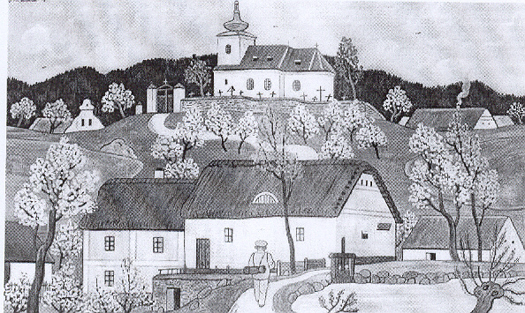
Můj návrat po 25 letech do Hrusic nemohl dopadnou lépe. Celou cestu zpět do Prahy jsme si navzájem s kolegy sdělovali osobní dojmy a ani se nám nechtělo věřit, že jsme v Ladově vesničce pobyli celý den. Dojem ze srdečných setkání u vás, v Památníku s milou paní průvodkyní Svobodou i báječný staročeský oběd v hospodě “U Sejků”, nemohl pokazit ani fakt, že nám počasí vůbec nepřálo – pršelo a střídavě sněžilo a předvedla se nám opravdová listopadová plískanice...
Nevím, kdy se příště do Hrusic dostanu, je to pro mne přece jen “trošku z ruky”. Ale již dnes se na další návštěvu těším a slibuji, že se předem ohlásím a že to nebude až za dalších 25 let...
V závěru mé vzpomínky mi dovolte, milí čtenáři a obyvatelé Hrusic, abych vám všem popřála hodně zdraví i úspěchů v práci pro vaši po celém světě známou kouzelnou vesničku, proslavenou Ladovými obrázky a také hodně radostí ve vašem osobním životě. Zdravím vás s láskou přes oceán a vzpomínám....
Květuše Veselá,
zakladatelka Muzea pohlednic ORBIS PICTUS ve Svitavách, nyní v majetku VČM Pardubice-zámek a také zakladatelka Muzea pohlednic ORBIS PICTUS v Ottawě

Pozvánka
Na 4. ročník „Pohádkových Hrusic“ a „Cesty kocoura Mikeše“, který se koná v sobotu 24. května 2008. Zahájení v 9.30 hodin u busty Josefa Lady. A na co se máte těšit: den otevřených dveří v Památníku Josefa Lady, den otevřených dveří na výstavě modelů Antonína Jedličky na Obecním úřadě, soutěž „Pohádkové Hrusice“, otevření informačního centra s prodejem Pamětního listu, vydaného ke 120. výročí narození Josefa Lady s novou poštovní známkou a razítkem hrusické poštovny, prodej Pamětního listu ke zřízení poštovny /1.1.2007/ a dalšího zboží od J.Lady. A již tradičně se můžete těšit na „Čerčanskou šestku“, která bude na návsi vyhrávat do pochodu turistům, kteří se vydají po trase „Pohádkových Hrusic“ a nebo po trase „Cesty kocoura Mikeše“ přes Mnichovice, kde Vás čeká „Mnichovické kramaření“ až do Říčan, kde Vás pro změnu čeká akce „Dětské hrátky o století zpátky“. Srdečně zve Obecní úřad
Při této příležitosti bude osazena nová informační tabule „Pohádkové Hrusice“ u obecního úřadu a obnovena informační tabule u kostela. Tato tabule byla vyrobena v roce 1987 při příležitosti oslav 100. výročí narození našeho rodáka mistra Josefa Lady. Po 21 letech již čas a povětrnostní vlivy poznamenali, orientační tabuli nečitelností většiny nápisů a kreseb. Obnovená tabule bude beze skla a bez příček v dřevěném rámu se stříškou. Obě tabule vyrobí grafické studio Žaket Praha. Dřevěné rámy vyrobí a tabule osadí truhlářství pana Vladimíra Procházky ze Zvánovic čp. 160.
Akce v Památníku Josefa Lady
Středa 30. dubna 2008 „Rej čarodějnic“, 17,00 hodin slet malých i velkých čarodějnic, zapálení ohně. Od 17,30 – 18,30 hodin, večerní prohlídky Památníku Josefa Lady s čarodějnicí Kanimůrou (bezplatně pro všechny) – možnost vyrobit si vlastní čarodějnici. Od 19,00 – 22,00 hodin, pálení čarodějnic, sportovní hry a soutěže pro všechny malé i velké, opékání buřtů. A co si hlavně vzít s sebou ? – dobrou náladu, dobrou obuv, deku, buřty, chleby, hořčici, něco na žízeň. Opékače, stoly, židle a tácky zajistí muzeum.
Srdečně zveme všechny malé i velké čarodějnice a jejich doprovod – v kostýmech i bez …..!
Čarodějnice z muzea
Sobota 17. 5 a neděle 18. 5. 2008 – Den muzeí a galerií, vstup zdarma, průvodci v kostýmech.
Neděle 1. června 2008 – Den dětí, děti vstup zdarma, při příznivém počasí hry v zahradě, setkání s pohádkovými bytostmi.

h r u s i c k á d o m á c í k r o n i k a


V měsíci květnu 2008 oslaví své narozeniny tito občané a občanky:
1.5. | Mašek Viktor | čp. 90 | 64 let
7.5. | Tichý Vlastimil | čp. 86 | 74 let
10.5. | Škobisová Marie | čp. 172 | 61 let
13.5. | Zikmund Jindřich | čp. 12 | 59 let
14.5. | Mráz Jan | čp. 146 | 60 let
23.5. | Svoboda Josef | čp. 35 | 59 let
24.5. | Mrázová Věra | čp. 146 | 58 let
24.5. | Vilímová Miloslava | čp. 106 | 76 let
26.5. | Povejšilová Hana | čp. 88 | 56 let
26.5. | Malinovský Ladislav | čp. 11 | 76 let
26.5. | Tesařík Ladislav | čp. 128 | 61 let
28.5. | Hruška František | čp. 130 | 59 let
28.5. | Jedlička Miloslav | čp. 130 | 59 let
29.5. | Svobodová Vlasta | čp. 35 | 57 let
29.5. | Chalupa Miroslav | čp. 124 | 63 let

Všem jubilantům upřímně blahopřejeme !!!

Přihlásili se do Hrusic

Dne 31. března 2008 se k trvalému pobytu č.ev. 0263 přihlásila paní Karla Tanevská.

Pěkně vítáme v Hrusicích !!!

Úmrtí
Ve čtvrtek 27. března 2008 ve věku nedožitých 70 let zemřel vážený pan Jozef Svítek, Hrusice čp. 138. Narodil se v obci Pružina, okres Povážská Bystrica a do naší obce se přiženil. Byl vyučený číšník- kuchař a své řemeslo dokonale ovládal. Poslední rozloučení se zesnulým se konalo v úterý 1. dubna 2008 v obřadní síni v Praze Strašnicích.
Čest jeho světlé památce !!!
Děkujeme všem, kteří se přišli naposledy rozloučit s naším drahým Jozefem Svítkem a za květinové dary.
Rodina Svítkova
Pozvánka na turistický pochod
Klub českých turistů TJ Sokol Senohraby pořádá 38. ročník dálkového pochodu a cyklojízdy okolo hvězdárny k Ladově chalupě v sobotu 17. května 2008. Prezentace, start a cíl: chata lyžařského oddílu Senohraby-Žlábka-Vávrův palouk, průběžně od 6.00 do 18.00 hodin. Informace: Jaroslav Žádník, Sokolská 121, 251 66 Senohraby, tel.: 323 655 277.



Měsíčník Hlas Hrusic vydává OÚ v Hrusicích. Povoleno Ministerstvem kultury ČR E 12690. Redakci vede Lad. Tesařík. Náklad tohoto čísla 300 výtisků. Tisk AMJ Onyx, Praha 2. Ročník 40. Cena 5,- Kč, pro občany Hrusic do schránky ZDARMA. Všechna práva vyhrazena. Žádná část HH nesmí být rozšiřována bezpísemného svolení majitelů práv.

